**“Conciencia semántica”.**

**Asignatura: Atención Fonoaudiológica Curso: Segundo Básico**

**Fecha: 26 oct -6 nov Profesional No Docente: Fonoaudióloga**

**I.- Objetivo de Aprendizaje:**

* **Incrementar conciencia morfosintáctica.**
* **Incrementar pensamiento lógico.**

**II.- Contenido: construir frases y desarrollar pensamiento lógico con adivinanzas.**

**III.- Objetivo de la clase: los estudiantes logran resolver adivinanzas y su pensamiento lógico con adivinanzas y crean frases.**

**IV.- Indicaciones generales: Guía 1: ¿Qué tienen en común?.**

**Guía 2: Responde a las frases según las pistas que te de cada una.**

**V.- Actividad a desarrollar Guía 1: ¿Qué tienen en común?.**

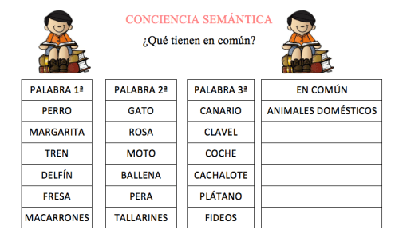

**Guía 2: Responde a las frases según las pistas que te de cada una.**

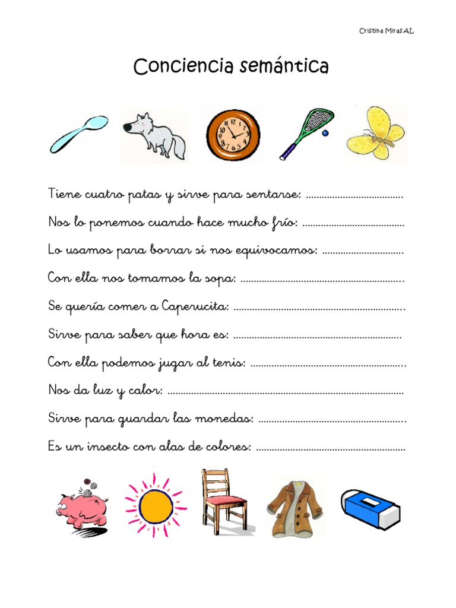

**VI.-** **Retroalimentación: para enviar las actividades realizadas está el correo electrónico** [**valeska.pinto@colegio-reneschneider.cl**](mailto:valeska.pinto@colegio-reneschneider.cl)**., o enviarla en la carpeta junto con las otras tareas al establecimiento el día en que corresponda ir a buscar el material semanal. Para dudas, consultas se pueden comunicar al wpp +56967282695**

**VII.- Fecha de envío: 11 de nov.**

**VIII.- Cómo y/o donde enviar: correo electrónico de la fonoaudióloga** [**valeska.pinto@colegio-reneschneider.cl**](mailto:valeska.pinto@colegio-reneschneider.cl)**, como también en el establecimiento.**